Контактные данные землеустроительной службы Шарковщинского райисполкома –
Тел. 6 12 42, 6 14 58

ИНФОРМАЦИЯ
О ЗЕМЕЛЬНЫХ УЧАСТКАХ ШАРКОВЩИНСКОГО РАЙОНА, ПРЕДЛАГАЕМЫХ ДЛЯ ПРОДАЖИ С АУКЦИОНА ДЛЯ СТРОИТЕЛЬСТВА И ОБСЛУЖИВАНИЯ ОДНОКВАРТИРНЫХ, БЛОКИРОВАННЫХ ЖИЛЫХ ДОМОВ ПО РЕЗУЛЬТАТАМ АУКЦИОНОВ

Земельный участок в д. Алашки Большие
Станиславовского сельсовета

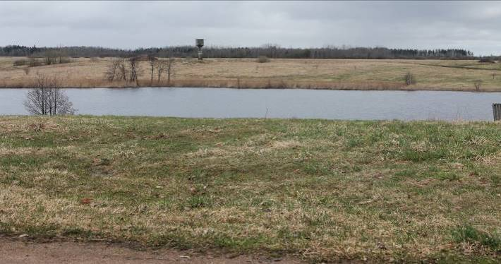
Схема расположения земельного участка
- - земельный участок, предлагаемый для реализации посредством аукциона
Целевое назначение - для строительства и обслуживания одноквартирного жилого дома
Площадь - 0,15 га
Характеристика земельного участка: земельный участок расположен на берегу живописного озера Алашское, в 2-х км от населенного пункта находится лесной массив, где растет клюква, голубика. В населенном пункте находится музей садовода-селекционера И.П. Сикоры и сад с различными сортами яблонь, груш, орешником. Ежегодно в августе месяце проводится областной фестиваль «Яблочный фест». Расстояние до г. Минска 200 км, до г. Витебска 240 км, до районного центра Шарковщина 25 км.
Инженерная и транспортная инфраструктура: подъездная дорога ЛЭП.
Кадастровая стоимость 1 кв.м. в USD (долл. США) – 0,08.

Земельный участок в д. Алашки Большие
Станиславовского сельсовета

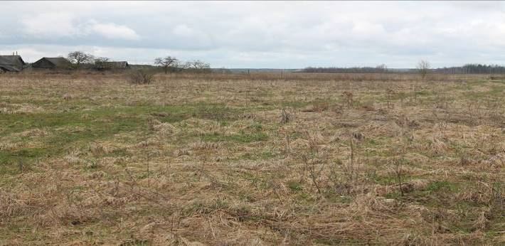
Схема расположения земельного участка
- - земельный участок, предлагаемый для реализации посредством аукциона
Целевое назначение - для строительства и обслуживания одноквартирного жилого дома
Площадь - 0,25 га
Характеристика земельного участка: земельный участок расположен на берегу живописного озера Алашское, в 2-х км от населенного пункта, находится лесной массив, где растет клюква, голубика. В населенном пункте находится музей садовода-селекционера И.П. Сикоры и сад с различными сортами яблонь, груш, орешником. Ежегодно в августе месяце проводится областной фестиваль «Яблочный фест». Расстояние до г. Минска 200 км, до г.Витебска 240 км, до районного центра Шарковщина 25 км.
Инженерная и транспортная инфраструктура: подъездная дорога, ЛЭП .
Кадастровая стоимость 1 кв.м. в USD (долл. США) – 0,08.

Земельный участок в д. Заречье
Бильдюгского сельсовета
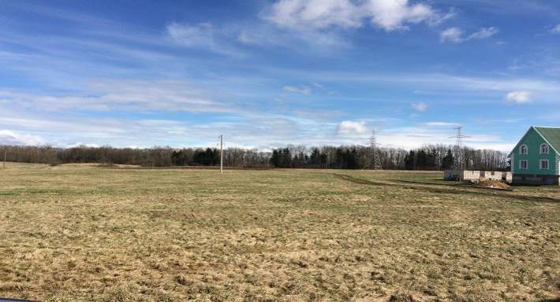
Схема расположения земельного участка

- - земельный участок, предлагаемый для реализации посредством аукциона
Целевое назначение - для строительства и обслуживания одноквартирного жилого
дома
Площадь - 0,20 га
Характеристика земельного участка: населенный пункт граничит с г.п. Шарковщина, хорошая транспортная доступность, земельный участок находится в квартале существующей индивидуальной застройки.
Инженерная и транспортная инфраструктура: подъездная асфальтированная дорога, ЛЭП.
Кадастровая стоимость 1 кв.м. в USD (долл. США) – 0,76.

Земельный участок в д. Заречье
Бильдюгского сельсовета
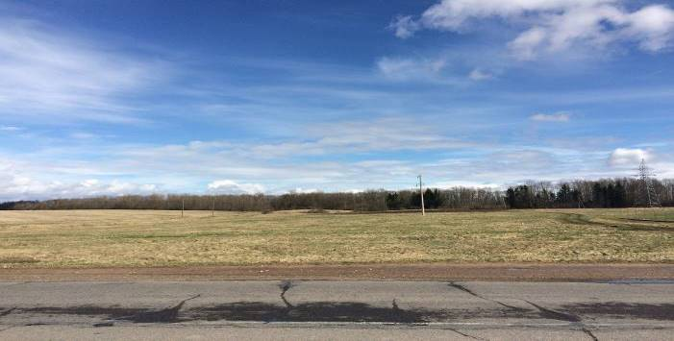
Схема расположения земельного участка
- - земельный участок, предлагаемый для реализации посредством аукциона
Целевое назначение - для строительства и обслуживания одноквартирного жилого
дома
Площадь - 0,20 га.
Характеристика земельного участка: населенный пункт граничит с г.п.Шарковщина, хорошая транспортная доступность, земельный участок находится в квартале существующей индивидуальной застройки.
Инженерная и транспортная инфраструктура: подъездная асфальтированная дорога, ЛЭП.
Кадастровая стоимость 1 кв.м. в USD (долл. США) – 0,76.

Земельные участки в д. Юзефово
Радюковского сельсовета
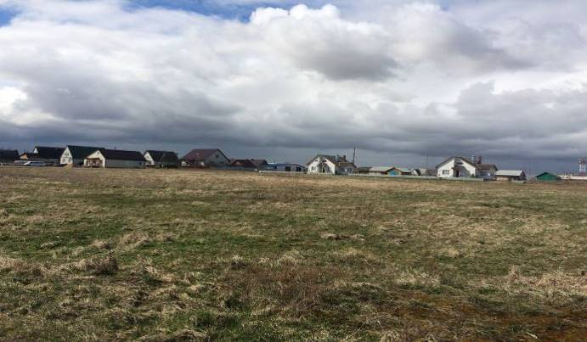
Схема расположения земельных участков
- - земельные участки, предлагаемые для реализации посредством аукциона
Целевое назначение - для строительства и обслуживания одноквартирного жилого
дома
Площади - 0,25 га
Характеристика земельного участка: населенный пункт граничит с г.п.Шарковщина, хорошая транспортная доступность, земельный участок находится в квартале существующей индивидуальной застройки.
Инженерная и транспортная инфраструктура: подъездная асфальтированная дорога, ЛЭП, газопровод.
Кадастровая стоимость 1 кв.м. в USD (долл. США) – 0,49.

Земельный участок в д. Шкунтики
Радюковского сельсовета
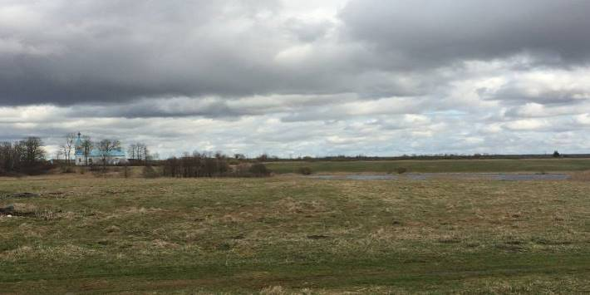
Схема расположения земельного участка
- - земельный участок, предлагаемый для реализации посредством аукциона
Целевое назначение - для строительства и обслуживания одноквартирного жилого
дома
Площадь - 0,25 га
Характеристика земельного участка: земельный участок находится в живописном месте на берегу искусственного водоема, удаленность от г.п. Шарковщина 15 км, в населенном пункте есть магазин. Расстояние до г. Минска 209 км., до г. Витебска 193 км. Земельный участок расположен с видом на памятник архитектуры Шкунтиковская Свято-Ильинскую церковь.
Инженерная и транспортная инфраструктура: подъездная дорога, ЛЭП.
Кадастровая стоимость 1 кв.м. в USD (долл. США) – 0,10.

Земельные участки в д.Буды
Германовичского сельсовета
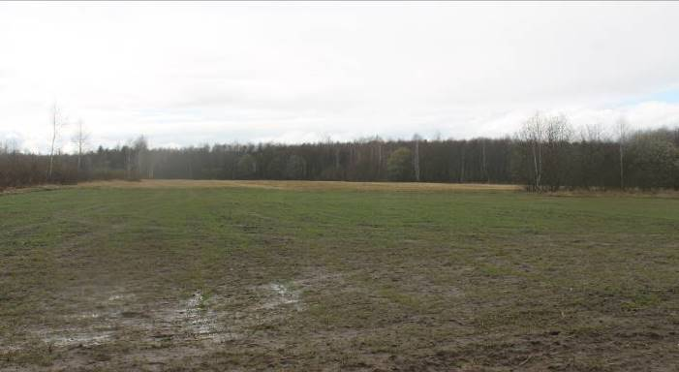
Схема расположения земельных участков
- - земельные участки, предлагаемые для реализации посредством аукциона
Целевое назначение земельных участков - для строительства и обслуживания
одноквартирных жилых домов
Площади земельных участков- 0,20 га
Характеристика земельного участка:земельные участки находятся в живописном месте на берегу озера Волозево, вблизи заказника «Ельня», в 8 км от центра сельсовета агр. Германовичи и в 28 км от районного центра Шарковщина. Расстояние до г.Минска 226 км., до г.Витебска 183 км.
Инженерная и транспортная инфраструктура: подъездная дорога, ЛЭП.
Кадастровая стоимость 1 кв.м. в USD (долл. США) – 0,07.

Земельные участки в д. Заозерцы
Радюковского сельсовета
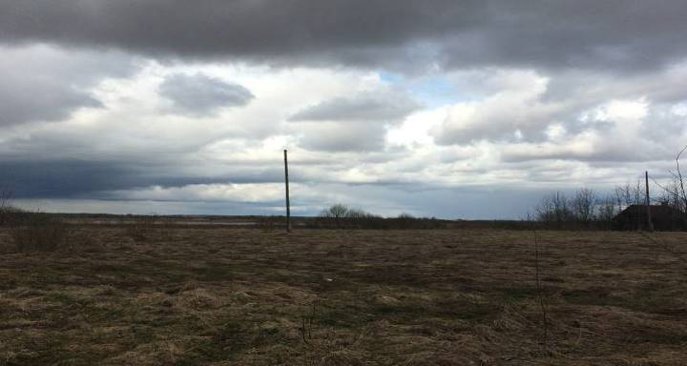
Схема расположения земельных участков
- - земельные участки, предлагаемые для реализации посредством аукциона
Целевое назначение земельных участков - для строительства и обслуживания
одноквартирных жилого домов
домов
Площади земельных участков- 0,25 га
Характеристика земельного участка: земельные участки находятся в живописном месте на берегу озера Корцея, удаленность от г.п. Шарковщина 18 км. Расстояние до г. Минска 212 км., до г. Витебска 195 км.
Инженерная и транспортная инфраструктура: подъездная дорога, ЛЭП.
Кадастровая стоимость 1 кв.м. в USD (долл. США) – 0,11.

Земельные участки в д.Ольховцы
Станиславовского сельсовета
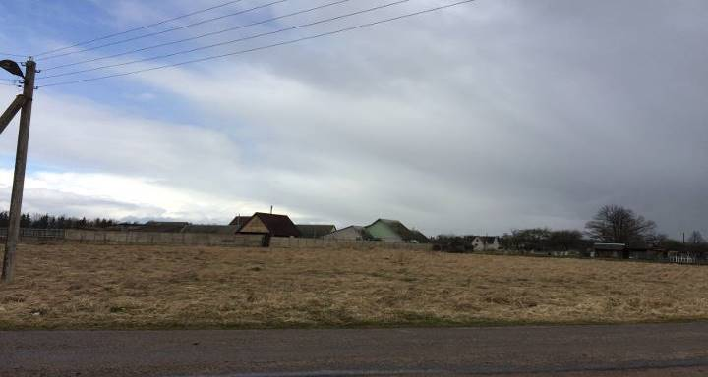
Схема расположения земельных участков
- - земельные участки, предлагаемые для реализации посредством аукциона
Целевое назначение - для строительства и обслуживания одноквартирного жилого
дома
Площадь - 0,25 га
Характеристика земельного участка: населенный пункт граничит с г.п.Шарковщина, земельный участок находится в квартале существующей индивидуальной застройки.
Инженерная и транспортная инфраструктура: подъездная дорога, ЛЭП, газопровод.
Кадастровая стоимость 1 кв.м. в USD (долл. США) – 0,83.

